**Der Spiegel**

** **

April, **2023**



**Alles Gute zum Geburtstag, liebe Schule!**



*Im April feierte ich meinen Geburtstag in meiner Heimatschule. Die Lehrer und die Verwaltung der Einrichtung erhielten viele Glückwünsche von Kindern, Eltern und Schulabsolventen.*

*Uns verbindet der Wunsch, früher nach Hause zurückzukehren.*

**Challenge „Ostern in meiner Familie“**

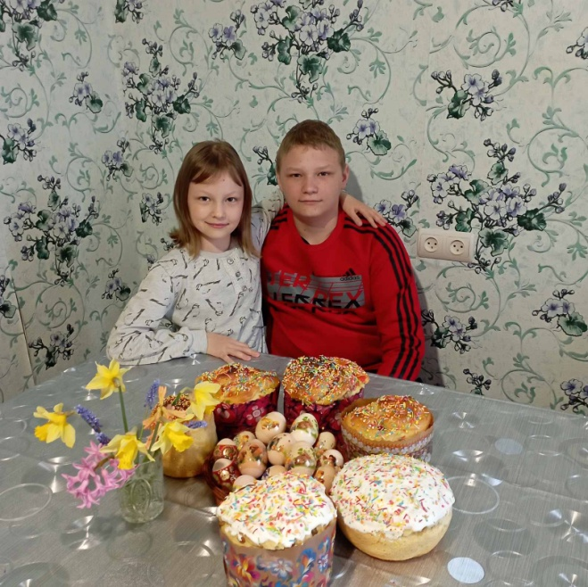

*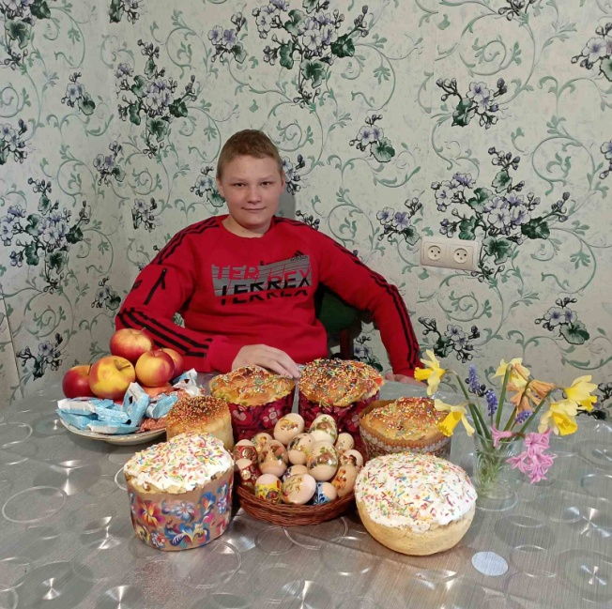Auch die Schule hatte zu Ostern eine Challenge – „Ostern in meiner Familie“. Die Kinder teilten gerne Fotos und Videos von Osterleckereien und Vorbereitungen für die Feiertage.*

**Ostern in Deutschland: nicht nur Schokohasen**

Bemalte Eier

*Heute sind Eier aus einem festlichen Ostertisch nicht mehr wegzudenken. Die Deutschen schätzen diese Tradition so sehr, dass es in der Stadt Sonnenbühle-Erpfingen im Süden des Landes sogar ein Ostereiermuseum gibt, das in diesem Jahr sein 30-jähriges Jubiläum feiert.*

Briefe an den Osterhasen

*In Deutschland werden Eier und Ostereier von... einem Hasen gebracht. Der Überlieferung nach ist es dieses Tier, das als Fruchtbarkeitssymbol gilt und das Eier wirft, nach denen Kinder am Ostersonntag suchen. Der Deutsche Osterhase hat in der Oberlausitz im Osten Sachsens ein eigenes Postamt. Dort erhalten das Märchenhasenpaar Ollie Osterhase (übersetzt aus dem Deutschen: Ollie der Osterhase) und seine Frau Lottie Langor (Lottie Long Ear) seit 2010 Briefe aus aller Welt.*

Partys sind nicht erlaubt

*In jeder Region des Landes gelten unterschiedliche Beschränkungen und Verbote für die Durchführung von Partys und anderen unterhaltsamen öffentlichen Veranstaltungen am Karfreitag. Dieser Tag gilt als „ruhiger Tag“. Besonders stark sind die Einschränkungen im Süden und Südwesten Deutschlands, wo das Tanzverbot auch bis zum Karsamstag gilt.*

